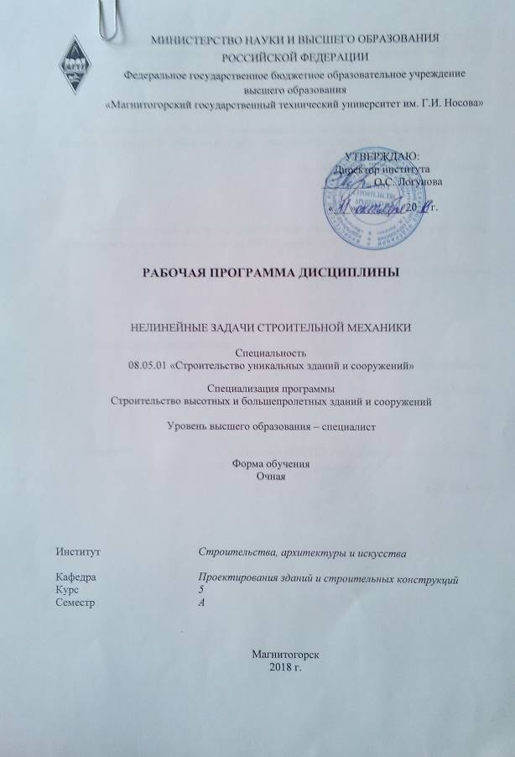
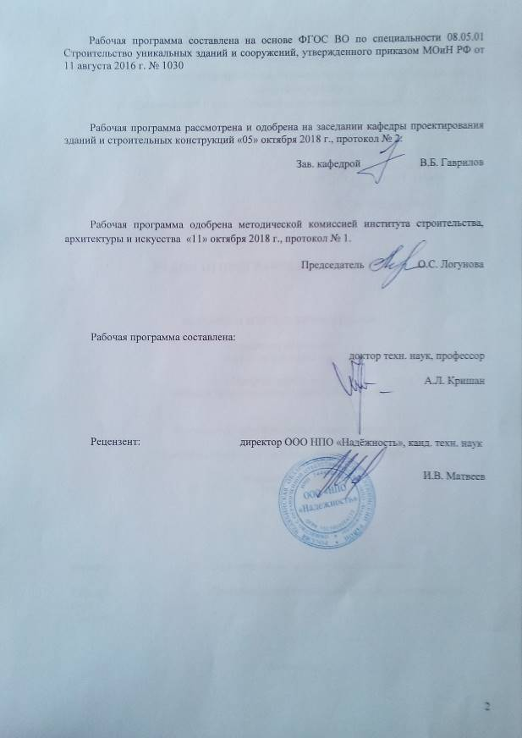

1 Цели освоения дисциплины
Цель освоения дисциплины «Нелинейные задачи строительной механики»: дать современному специалисту необходимые знания и умения, необходимых инженеру-строителю для расчета конструкций и их отдельных элементов на прочность, жёсткость и устойчивость с учётом геометрической нелинейности и нелинейного деформирования материалов с использованием современной вычислительной техники.

2 Место дисциплины в структуре образовательной программы
подготовки специалиста
Дисциплина «Нелинейные задачи строительной механики» относится к базовым дисциплинам блока 1 (Б1.Б.29) рабочего учебного плана по направлению подготовки 08.05.01 «Строительство уникальных зданий и сооружений».
Дисциплина базируется на знаниях, умениях и навыках, приобретенных студентами в ходе изучения общеобразовательных дисциплин и базовой части профессиональных дисциплин.
Приступая к освоению данной дисциплины обучающийся должен обладать знаниями по следующим дисциплинам:
- Математика (знать дифференциальное и интегральное исчисления функций одного и нескольких переменных; обыкновенные дифференциальные уравнения и уравнения в частных производных; линейную алгебру; численные методы решения нелинейных уравнений и дифференциальных уравнений; основные понятия вариационного исчисления);
- Информатика (знать принципы и правила использования программных средств, компьютерной техники);
- Начертательная геометрия и компьютерная графика (знать правила выполнения чертежей и построения графиков, в том числе с применением компьютерных средств);
- Физика (знать физические законы, используемые в решениях задач механики деформируемых систем);
- Теоретическая механика (знать основные положения, принципы и уравнения статики, кинематики и динамики; принципы Лагранжа и Д’Аламбера);
- Сопротивление материалов (знать принципы, методы и способы определения внутренних силовых факторов, напряжений, перемещений и деформаций в элементах деформируемых систем от различных видов воздействий; подходы к оценке прочности материалов при переменных во времени напряжениях; основные понятия об устойчивости состояния сжатых прямолинейных стержней);
- Строительная механика (знать классические методы расчёта статически неопределимых систем; основы метода конечных элементов);
- Теория упругости с основами пластичности и ползучести (знать основные уравнения механики твердого деформируемого тела и возможности их использования в расчётах конструкций; общие методы решения задач теории упругости; плоскую задачу теории упругости; основы теории изгиба тонких пластинок).
Дисциплина «Нелинейные задачи строительной механики» предшествует следующим дисциплинам: сейсмостойкость сооружений; проектирование высотных зданий и сооружений; проектная деятельность.

3 Компетенции обучающегося, формируемые в результате освоения
дисциплины и планируемые результаты обучения
В результате освоения дисциплины «Нелинейные задачи строительной механики» обучающийся должен обладать следующими компетенциями:

Структурный  элемент  компетенции | Планируемые результаты обучения
ОПК-6: использованием основных законов естественнонаучных дисциплин в
профессиональной деятельности, применением методов математического анализа и
математического (компьютерного) моделирования, теоретического и экспериментального исследования
Знать | - основные аспекты явлений, вызывающих воздействия на конструкции;  - основные понятия нелинейно-деформирования твёрдых тел и особенности распределения напряжений при нелинейной работе материалов конструкций.
Уметь | - рассчитывать конструкции из нелинейно-упругого и упругопластического материала при статических воздействиях;  - планировать, проводить и анализировать результаты теоретического и экспериментального исследования.
Владеть | - современными методами определения внутренних усилий, напряжений и перемещений при нелинейной работе конструкций.
ПК-10: знанием научно-технической информации, отечественного и зарубежного опыта по профилю деятельности
Знать | - основные предпосылки нелинейной теории упругости;  - основные понятия нелинейной строительной механики.
Уметь | - правильно определять вид нелинейности;  - составлять расчетные схемы сооружений;  строить диаграммы деформирования материалов.
Владеть | - навыками решения задач нелинейной строительной механики.
ПК-11: владением методами математического (компьютерного) моделирования на базе универсальных и специализированных программно-вычислительных комплексов и систем автоматизированного проектирования, методами постановки и проведения экспериментов по заданным методикам
Знать | - основные методы и приёмы расчёта строительных конструкций с учётом физической и геометрической нелинейности.
Уметь | - выполнять расчёты с использованием стандартных программ и алгоритмов в нелинейных задачах строительной механики.
Владеть | - методами математического (компьютерного) моделирования в нелинейных задачах строительной механики.
ПСК-1.4: владением основными вероятностными методами строительной механики и теории надежности строительных конструкций, необходимыми для проектирования и расчета высотных и большепролетных зданий и сооружений
Знать | - основные методы и практические приёмы расчёта реальных строительных конструкций на прочность, устойчивость и жесткость с учетом всех видов нелинейностей;  - влияние нелинейностей на поведение деформируемых систем; принципы и методы учёта нелинейностей в расчётах строительных конструкций.
Уметь | - применять вероятностные методы и методы теории надёжности строительной механики для расчётов конкретных высотных и многопролётных зданий и сооружений;  - выбрать наиболее рациональный метод расчёта его напряженно-деформированного состояния, обеспечив при этом необходимую прочность и жёсткость элементов с учётом реальных свойств строительных материалов и проявления нелинейностей различных видов;  - использовать в нелинейных расчётах современную вычислительную технику и соответствующие программные средства;  - выполнять анализ собственных результатов расчётов с применением вероятностных методов и методов теории надёжности строительной механики конкретных высотных и многопролётных зданий и сооружений, либо выполненных другими специалистами
Владеть | - навыками использования практических приёмов и методов расчёта реальных строительных конструкций на прочность, устойчивость и жесткость с учётом факторов нелинейности.

4 Структура и содержание дисциплины
Общая трудоемкость дисциплины составляет 5 зачетных единиц 180 акад. часов, в том числе:
– контактная работа – 93,2 акад. часов:
– аудиторная – 90 акад. часов;
– внеаудиторная – 3,2 акад. часов
– самостоятельная работа – 51,1 акад. часов;
– подготовка к экзамену – 35,7 акад. часа

Раздел/ тема  дисциплины | Семестр | Аудиторная  контактная работа  (в акад. часах) |  |  | Самостоятельная работа (в акад. часах) | Вид самостоятельной  работы | Форма текущего контроля успеваемости и  промежуточной аттестации | Код и структурный  элемент  компетенции
Раздел/ тема  дисциплины | Семестр | лекции | лаборат.  занятия | практич. занятия
Тема 1. Введение в теорию нелинейно деформируемых систем. Виды нелинейности в теории расчета конструкций.  Общие фундаментальные понятия о природе возникновении геометрической и физической нелинейностей в задачах строительной механики.  Генетическая нелинейность, как разновидность геометрической нелинейности.  Виды физической нелинейности. Понятие о конструктивной нелинейности. Виды анизотропии.  Механические свойства материалов конструкций.  Гипотеза о нелинейно-упругом материале.  Основные постановки при решении задач нелинейной строительной механики. | А | 2 | - | 2/2И | 4 | - Подготовка к практическому, занятию.  - Изучение основных теорем строительной механики нелинейных стержневых систем. | Устный опрос студентов.  Проверка самостоятельной работы. | ОПК-6, ПК-10, ПСК-1.4 - зув
Тема 2. Основные положения нелинейной строительной механики.  Основные гипотезы строительной механики. Классификация напряженных состояний. Тензор напряжений, тензор деформаций. Интенсивность напряжений и деформаций.  Основные уравнения для нелинейно упругих и упругопластических тел.  Понятие простого и сложного нагружения. Понятия активной и пассивной деформации.  Теории пластичности. Основные ее допущения. Теория малых упруго-пластических деформаций А.А. Ильюшина. Уравнения Генки. | А | 4 | - | 18/7И | 10 | - Изучение основных постановок при решении задач нелинейной строительной механики  - Выполнение практических работ, предусмотренных рабочей программой дисциплины. | Устный опрос студентов. Проверка индивидуальных заданий. | ОПК-6, ПК-10, ПСК-1.4 - зув
Тема 3. Зависимость между напряжениями и деформациями.  Зависимость между напряжениями и деформациями. Закон Гука. Предельные напряженные состояния. Способы аппроксимации экспериментальных кривых.  Методы расчета сооружений. Теории прочности. | А | 4 | - | 18/7И | 13,1 | Выполнение практических работ, предусмотренных рабочей программой дисциплины. | Устный опрос студентов. Проверка индивидуальных заданий. | ОПК-6, ПК-10, ПСК-1.4 - зув
Тема 4. Физически и геометрически нелинейные задачи.  Общие представления о нелинейных задачах. Шаговые методы решения нелинейных задач. Расчет конструкций по методу предельного равновесия. Основные положения метода предельного равновесия. Основы теории пластичности. Определение предельного состояния системы при растяжении-сжатии. Предельное состояние статически определимых систем при изгибе. Расчет статически неопределимых балок по предельному состоянию. | А | 4 | - | 18/7И | 12 | Выполнение практических работ, предусмотренных рабочей программой дисциплины. | Устный опрос студентов. Проверка индивидуальных заданий. | ОПК-6,ПК-10, ПК-11, ПСК-1.4 - зув
Тема 5. Расчет стержневых конструкций по предельному равновесию.  Предельное равновесие многопролетных неразрезных балок. Три основные теоремы предельного равновесия.  Кинематический и статический методы теории предельного равновесия. Характерные особенности расчета конструкций методом предельного равновесия. Расчет рам данным методом. | А | 4 | - | 16/7И | 12 | Выполнение практических работ, предусмотренных рабочей программой дисциплины. | Устный опрос студентов. Проверка индивидуальных заданий. | ОПК-6,ПК-10, ПК-11, ПСК-1.4 - зув
Подготовка к экзамену |  |  |  |  |  |  | Экзамен (35,7 час) | ОПК-6,ПК-10,ПК-11, ПСК-1.4 - зув
Итого за семестр |  | 18 | - | 72/30И | 51,1 |  | Промежуточная аттестация - экзамен

5 Образовательные и информационные технологии
Реализация компетентностного подхода предусматривает использование в учебном процессе активных и интерактивных форм проведения занятий в сочетании с внеаудиторной работой с целью формирования и развития профессиональных навыков обучающихся.
При обучении студентов дисциплине «Нелинейные задачи строительной механики» следует осуществлять следующие образовательные технологии:
1. Традиционные образовательные технологии ориентируются на организацию образовательного процесса, предполагающую прямую трансляцию знаний от преподавателя к студенту (преимущественно на основе объяснительно-иллюстративных методов обучения).
Формы учебных занятий с использованием традиционных технологий:
Информационная лекция – последовательное изложение материала в дисциплинарной логике, осуществляемое преимущественно вербальными средствами (монолог преподавателя).
Практическое занятие, посвященное освоению конкретных умений и навыков по предложенному алгоритму.
2. Технологии проблемного обучения – организация образовательного процесса, которая предполагает постановку проблемных вопросов, создание учебных проблемных ситуаций для стимулирования активной познавательной деятельности студентов.
Формы учебных занятий с использованием технологий проблемного обучения:
Проблемная лекция – изложение материала, предполагающее постановку проблемных и дискуссионных вопросов, освещение различных научных подходов, авторские комментарии, связанные с различными моделями интерпретации изучаемого материала.
3. Интерактивные технологии – организация образовательного процесса, которая предполагает активное и нелинейное взаимодействие всех участников, достижение на этой основе личностно значимого для них образовательного результата. Наряду со специализированными технологиями такого рода принцип интерактивности прослеживается в большинстве современных образовательных технологий.
Формы учебных занятий с использованием специализированных интерактивных технологий:
Лекция «обратной связи» – лекция – провокация (изложение материала с заранее запланированными ошибками), лекция - беседа, лекция - дискуссия, лекция - прессконференция.
Семинар-дискуссия – коллективное обсуждение какого-либо спорного вопроса, проблемы, выявление мнений в группе (межгрупповой диалог, дискуссия как спор-диалог).
4. Информационно-коммуникационные образовательные технологии – организация образовательного процесса, основанная на применении специализированных программных сред и технических средств работы с информацией.
Формы учебных занятий с использованием информационно-коммуникационных технологий:
Лекция-визуализация – изложение содержания сопровождается презентацией (демонстрацией учебных материалов, представленных в различных знаковых системах, в т.ч. иллюстративных, графических, аудио- и видеоматериалов).
Практическое занятие в форме презентации – представление результатов проектной или исследовательской деятельности с использованием специализированных программных средств.

6 Учебно-методическое обеспечение самостоятельной работы обучающихся
Примерная структура и содержание раздела:
По дисциплине «Нелинейные задачи строительной механики» предусмотрена аудиторная и внеаудиторная самостоятельная работа обучающихся.
Аудиторная самостоятельная работа студентов предполагает выполнение практических работ.

Примерные аудиторные практические работы (АКР):
АКР №1 «Решение задач»
Даны напряжения на двух взаимно перпендикулярных площадках в окрестности некоторой точки (рисунок 1). Е = 2,06 МПа, ν = 0,28. Требуется исследовать напряженно-деформированное состояние в данной точке.
Рисунок 1
1. Поставить знаки заданных напряжений в соответствии с их направлениями на рисунке 1 согласно принятых правил знаков для напряжений.
2. Определить величины и направления главных напряжений, изобразить главные площадки на рисунке и показать на них главные напряжения.
3. Вычислить максимальные и минимальные касательные напряжения, изобразить на рисунке площадки, на которых они действуют и показать направления напряжений. Вычислить и показать на чертеже действующие на этих площадках нормальные напряжения.
4. Определить нормальные и касательные напряжения на площадках, повернутых относительно заданных на угол α = 30°, показать эти площадки и напряжения на них. Определить полное напряжение на этой площадке и относительную деформацию по направлению σ_{α}.
5. Определить расчетные напряжения с использованием (1-4)-й теорий прочности и сравнить их между собой, проанализировать применимость теорий прочности для конкретного материала.
6. Определить относительные деформации по направлениям главных напряжений (главные деформации).
АКР №2 «Решение задач»
Рассмотрим систему, представляющую собой абсолютно жесткую балку, с одним концом шарнирно опертую, и подвешенную на трех одинаковых идеально упругопластических подвесках, длиной l, площадью поперечного сечения А, модулем упругости материала Е, при заданной схеме нагружения силой Р (рисунок 2, а). Заданная система дважды статически неопределима.
Рисунок 2
АКР №3 «Решение задач»
Рассмотрим предельное состояние балки с двумя шарнирно опертыми концами, от действия силы P, приложенной в середине пролета. В статически определимой балке (рисунок 3), как известно, нормальные напряжения в поперечных сечениях в упругой стадии, изменяются по высоте сечения по линейному закону и пропорциональны величине изгибающего момента.
Рисунок 3
Примерные индивидуальные домашние задания (ИДЗ):
ИДЗ №1 «Расчетно-графическая работа»
Для рамы с заданными размерами и поперечными сечениями элементов требуется:
- Определить предельную нагрузку статическим методом в MS Excel и построить эпюру изгибающих моментов в предельном состоянии.
- Определить предельную нагрузку расчетом в программном комплексе SCAD.
- Проверить правильность решения с помощью кинематического метода.
- Найти допускаемую по условию прочности нагрузку и сравнить ее с предельной.
Данные о сечениях взять по сортаменту ГОСТ 26020-83«Двутавры стальные горячекатаные с параллельными гранями полок»

7 Оценочные средства для проведения промежуточной аттестации
а) Планируемые результаты обучения и оценочные средства для проведения промежуточной аттестации:

Структурный элемент  компетенции | Планируемые результаты обучения | Оценочные средства
ОПК-6: использованием основных законов естественнонаучных дисциплин в профессиональной деятельности, применением методов математического анализа и математического (компьютерного) моделирования, теоретического и экспериментального исследования
Знать | - основные аспекты явлений, вызывающих воздействия на конструкции;  - основные понятия нелинейно-деформирования твёрдых тел и особенности распределения напряжений при нелинейной работе материалов конструкций. | Теоретические вопросы:  - Как учитывается процесс разгрузки в деформационной теории пластичности?  - Как конкретно формулируются основные допущения в теории пластического течения?  - Какие существуют виды напряженных состояний сооружений?  - Какие зависимости существуют между модулем объемной деформации, модулем упругости, модулем сдвига и коэффициентом Пуассона в идеально упругом теле?  - При каких условиях справедлив закон плоских сечений в нелинейно-упругих балках?  - Какой вид имеет эпюра нормальных напряжений по высоте поперечного сечения в зависимости от уравнения между напряжениями и деформациями?  - Перечислите основные гипотезы, взятые за основу деформационной теории пластичности.  - При каких обстоятельствах в статически неопределимых системах возникают остаточные деформации и напряжения?
Уметь | - рассчитывать конструкции из нелинейно-упругого и упругопластического материала при статических воздействиях;  - планировать, проводить и анализировать результаты теоретического и экспериментального исследования. | Практическое задание:  - Написать как определяются упругие и пластические составляющие деформации в деформационной теории пластичности.  - Как записывается обобщенный закон Гука в напряжениях и деформациях и их приращениях в канонической и матричной формах?  - Какой вид имеет диаграмма «напряжение-деформация» для жесткопластического тела Сен-Венана и упругопластического тела Прандтля (диаграмма Прандтля)?  - Материал, диаграмма нагружения и разгрузки которого представлена нелинейной зависимостью (см. рис.), называется… а) жесткопластическим; б) нелинейно-упругим; в) упруго-пластическим; г) упруго-пластическим с упрочнением  - Матрица жесткости для геометрически нелинейной задачи зависит от… а) времени; б) деформации; в) напряжений; г) перемещений.
Владеть | - современными методами определения внутренних усилий, напряжений и перемещений при нелинейной работе конструкций. | Задания на решение задач из профессиональной области:  - Рассчитать прочность балки при изгибе  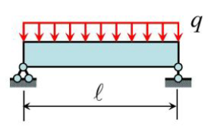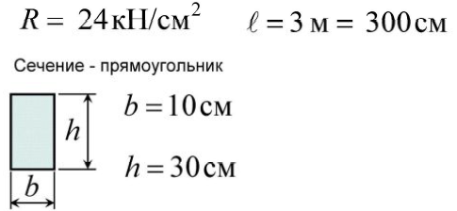  - Определить перемещения в схеме механизма разрушения в ПК SCAD  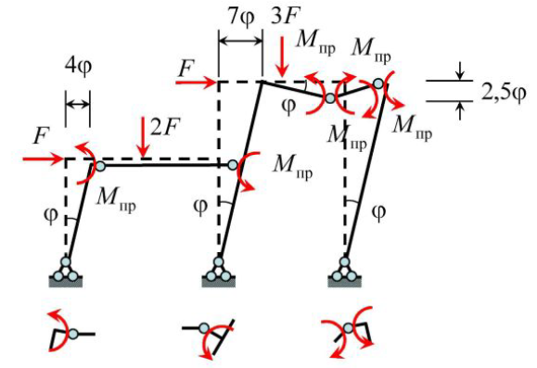
ПК-10: знанием научно-технической информации, отечественного и зарубежного опыта по профилю деятельности
Знать | - основные предпосылки нелинейной теории упругости;  - основные понятия нелинейной строительной механики. | Теоретические вопросы:  - Что такое нелинейность? Какие условия линейности задач строительной механики должны выполняться?  - Какие основные типы нелинейности при решении задач строительной механики вы знаете?  - Сформулируйте основную предпосылку нелинейной теории упругости.  - Чем отличается физическая, геометрическая, конструктивная и генетическая нелинейность.  - Что такое анизотропия?  - Что такое эффект Баушингера?  - Что называется тензором напряжений, тензором деформаций?  - Что называется инвариантом?  - что такое простое и сложное нагружение?  - Что такое активная и пассивная деформации?  - В чем состоит основная гипотеза в теории пластичности?  - Какие существуют основные группы теорий пластичности?  - Какие приняты основные допущения теорий пластичности?  - Что называется модулем пластичности?  - Перечислите теории пластичности и дайте соответствующие пояснения.  - Какую нагрузку в методе предельного равновесия называют предельной?  - Дайте определение понятия пластического шарнира при изгибе конструкций.  - Что представляет собой пластический шарнир?
Уметь | - правильно определять вид нелинейности;  - составлять расчетные схемы сооружений;  строить диаграммы деформирования материалов. | Практическое задание:  - Начертить идеализированную и истинную диаграммы деформирования упругопластического тела.  - Начертить диаграммы нелинейно-упругого, упругопластического и жёстко-пластического материала.  - Правильно определить физическую, геометрическую, конструктивную и генетическую нелинейность в конкретном примере.  - Какой вид имеет тензор напряжений, тензор деформаций?  - Чему равны интенсивности нормальных и касательных напряжений?  - Как записываются уравнения Генки?  - Почему при расчете по предельным нагрузкам нельзя использовать формулы, основанные на законе Гука?  - Вопрос: Выберите виды задач строительной механики, относящиеся к нелинейным задачам… Варианты ответа: а) физическая нелинейность, геометрическая нелинейность, конструктивная нелинейность; б) физическая нелинейность, геометрическая нелинейность, акустическая нелинейность; в) физическая нелинейность, геометрическая нелинейность, генетическая нелинейность; г) физическая нелинейность, геометрическая нелинейность, электромагнитная нелинейность.
Владеть | - навыками решения задач нелинейной строительной механики. | Задания на решение задач из профессиональной области:  - Решить задачу с геометрической нелинейностью:  Например, рассмотрим консольную балку (0≤ х≤ l, -h/2 ≤ z ≤ h/2, h l, соответственно длина и высота балки), изгибаемую моментом М (рис.1,а) и изготовленную из линейно-упругого материала (Е – модуль упругости).  Необходимо определить экстремальное значение прогиба.  - Решить задачу с физической нелинейностью.  - Решить задачу с генетической нелинейностью.  - Пусть один раз статически неопределимая балка (рис). Ее несущая способность исчерпается в случае образования двух пластических шарниров. Пластические шарниры могут формироваться в сечениях А, В и С.  Определить предельную нагрузку по кинематическому способу, рассмотрев различные сочетания образования пластических шарниров в двух сечениях из трех.
ПК-11: владением методами математического (компьютерного) моделирования на базе универсальных и специализированных программно-вычислительных комплексов и систем автоматизированного проектирования, методами постановки и проведения экспериментов по заданным методикам
Знать | - основные методы и приёмы расчёта строительных конструкций с учётом физической и геометрической нелинейности. | Теоретические вопросы:  - В чем состоит суть метода упругих решений? В чем состоит суть метода переменных параметров упругости?  - В чем состоит суть метода Ньютона–Рафсона?  - В чем состоит суть метода последовательного нагружения?  - Поясните суть кинематического метода предельного равновесного состояния.  - Поясните суть статического метода предельного равновесного состояния.  - Поясните суть метода допускаемых напряжений.  - Поясните суть метода предельного равновесного состояния.  - Какие характерные особенности имеет расчет конструкций методом предельного равновесия?  - Какие недостатки имеет метод предельного равновесия?
Уметь | - выполнять расчёты с использованием стандартных программ и алгоритмов в нелинейных задачах строительной механики. | Практические задания;  - В чем заключается схематизация диаграмм растяжения?  - По каким формулам определяются переменные параметры упругости?  - Для задачи линейного программирования (см. рис.) решение…  а) не существует  б) не единственное  в) единственное  г) не найдено
Владеть | - методами математического (компьютерного) моделирования в нелинейных задачах строительной механики. | Задания на решение задач из профессиональной области:  - Написать алгоритм метода упругих решений и форму матричной реализации.  - Написать алгоритм метода переменных параметров упругости и форму матричной реализации.  - Написать алгоритм метода Ньютона–Рафсона и форму матричной реализации.  - Написать алгоритм метода последовательного нагружения и форму матричной реализации.  - Пусть один раз статически неопределимая балка (рис. 2.6, а) нагружена силой величиной P. В результате упругого расчета построена эпюра изгибающих моментов (рис. 2.6, б).  Рассчитать рассматриваемую балку (рис. 2.6) по предельному состоянию и по допускаемым напряжениям, при условии, что расчетное сопротивление в обоих методах принято одинаковым.  - Задача линейного программирования: Требуется найти максимум функции F(N₁, N₂, N₃). F=N₁+ N₂+ N₃ → max  При выполнении условий N₁+ 2N₂+ 3N₃=0
ПСК-1.4: владением основными вероятностными методами строительной механики и теории надежности строительных конструкций, необходимыми для проектирования и расчета высотных и большепролетных зданий и сооружений
Знать | - основные методы и практические приёмы расчёта реальных строительных конструкций на прочность, устойчивость и жесткость с учетом всех видов нелинейностей;  - влияние нелинейностей на поведение деформируемых систем; принципы и методы учёта нелинейностей в расчётах строительных конструкций. | Теоретические вопросы:  - Какие основные уравнения описывают нелинейно-упругие тела? Их физический смысл?  - В чем состоит отличие между нелинейно-упругим и упругопластическим материалом?  - Какие гипотезы линейности строительной механики не соблюдаются при учете физической нелинейности материала?  - Какие виды нелинейности учитываются при прочностных расчетах инженерных сооружений и конструкций?  - Какие предельные напряженные состояния вы знаете?  - Какие существуют Методы расчета сооружений и в чем их отличия?  - Что такое коэффициент линейной деформируемости среды?  - В чем заключается различие между расчетами на прочность по допускаемому напряжению и по предельным нагрузкам?  - Почему расчет по предельным нагрузкам выполняют только для элементов конструкции из пластичных материалов?  - Почему расчеты статически определимых стержней при растяжении и сжатии по допускаемым напряжениям и предельным нагрузкам дают одинаковые результаты?
Уметь | - применять вероятностные методы и методы теории надёжности строительной механики для расчётов конкретных высотных и многопролётных зданий и сооружений;  - выбрать наиболее рациональный метод расчёта его напряженно-деформированного состояния, обеспечив при этом необходимую прочность и жёсткость элементов с учётом реальных свойств строительных материалов и проявления нелинейностей различных видов;  - использовать в нелинейных расчётах современную вычислительную технику и соответствующие программные средства;  - выполнять анализ собственных результатов расчётов с применением вероятностных методов и методов теории надёжности строительной механики конкретных высотных и многопролётных зданий и сооружений, либо выполненных другими специалистами | Практические задания;  - Записать уравнения нелинейного деформирования в форме, предложенной А.А. Ильюшиным.  - Написать уравнения равновесия; то же – геометрические уравнения; то же – уравнения совместности деформаций.  - Какой вид имеют эпюры напряжений в поперечных сечениях бруса изгибе при предельных значениях изгибающих моментов?  - Какой интервал на следующем этапе поиска минимума функции f (x) следует оставить  а) От Хлев до Хправ  б) От а до Хср  в) От Хср до b
Владеть | - навыками использования практических приёмов и методов расчёта реальных строительных конструкций на прочность, устойчивость и жесткость с учётом факторов нелинейности. | Задания на решение задач из профессиональной области:  - Как определить предельный изгибающий момент?  - Дважды статически неопределимая рама, загружена равномерно распределенной нагрузкой интенсивностью q и силой P (P=5ql ). Поперечное сечение стержней прямоугольное, имеющее размеры b×h (b =l/40 , h= l/20).  Рассчитать раму по предельному состоянию и по допускаемым напряжениям.

б) Порядок проведения промежуточной аттестации, показатели и критерии оценивания:
Примерная структура и содержание пункта:
Успешное изучение дисциплины «Нелинейные задачи строительной механики» невозможно без самостоятельного решения практических задач. Задания на расчётно-графическую работу подобраны таким образом, чтобы студент, самостоятельно изучив теоретические разделы дисциплины, смог закрепить их на практике и приобрести навыки определения предельной нагрузки для стальной статически неопределимой рамы.
В ходе защиты расчётно-графической работы студент представляет выполненные и оформленные в виде пояснительной записки расчёты, демонстрирует навыки самостоятельного решения типовых задач и отвечает на вопросы преподавателя. Оценка знаний производится по 5-и балльной шкале, которая учитывается при итоговой аттестации по дисциплине.
Формой итоговой аттестации является экзамен, который проводится в письменной форме по билетам. Билет содержит два теоретических вопроса и одно практическое задание. На подготовку ответов отводится 90 минут. Оценка знаний производится по 5-и балльной шкале.
Показатели и критерии оценивания экзамена:
– на оценку «отлично» (5 баллов) – обучающийся демонстрирует высокий уровень сформированности компетенций, всестороннее, систематическое и глубокое знание учебного материала, свободно выполняет практические задания, свободно оперирует знаниями, умениями, применяет их в ситуациях повышенной сложности.
– на оценку «хорошо» (4 балла) – обучающийся демонстрирует средний уровень сформированности компетенций: основные знания, умения освоены, но допускаются незначительные ошибки, неточности, затруднения при аналитических операциях, переносе знаний и умений на новые, нестандартные ситуации.
– на оценку «удовлетворительно» (3 балла) – обучающийся демонстрирует пороговый уровень сформированности компетенций: в ходе контрольных мероприятий допускаются ошибки, проявляется отсутствие отдельных знаний, умений, навыков, обучающийся испытывает значительные затруднения при оперировании знаниями и умениями при их переносе на новые ситуации.
– на оценку «неудовлетворительно» (2 балла) – обучающийся демонстрирует знания не более 20% теоретического материала, допускает существенные ошибки, не может показать интеллектуальные навыки решения простых задач.
– на оценку «неудовлетворительно» (1 балл) – обучающийся не может показать знания на уровне воспроизведения и объяснения информации, не может показать интеллектуальные навыки решения простых задач.

8 Учебно-методическое и информационное обеспечение дисциплины
а) Основная литература:
- Петров В.В., Нелинейная строительная механика : Учебник./ Петров В.В. - М. : Издательство АСВ, 2019. - 432 с. - ISBN 978-5-4323-0305-9 - Текст : электронный // ЭБС "Консультант студента" : [сайт]. - URL : https://www.studentlibrary.ru/book/ISBN9785432303059.html (дата обращения: 27.10.2020). - Режим доступа : по подписке.
б) Дополнительная литература:
- Мельников Б. Е. Сопротивление материалов : учебник / Б. Е. Мельников, Л. К. Паршин, А. С. Семенов, В. А. Шерстнев. — Санкт-Петербург : Лань, 2020. — 576 с. — ISBN 978-5-8114-4740-4. — Текст : электронный // Лань : электронно-библиотечная система. — URL: https://e.lanbook.com/book/131018 (дата обращения: 27.10.2020). — Режим доступа: для авториз. пользователей.
- Матровсов, В.М. Нелинейная механика/МатросовВ.М., РумянцевВ.В., КарапетянА.В. - Москва : Физматлит, 2001. - 432 с.: ISBN 978-5-9221-0091-2. - Текст : электронный. - URL: https://znanium.com/catalog/product/544568 (дата обращения: 09.10.2020). – Режим доступа: по подписке.
в) Методические указания:
Кришан, А.Л. Сейсмическая нагрузка на высотное здание: методические указания к практическим занятиям по дисциплине «Проектирование высотных зданий и сооружений» / А.Л. Кришан, Р.Р. Сабиров. – Магнитогорск: Изд-во Магнитогорск. Гос. Техн. ун-та им. Г.И.Носова, 2013. – 20 с - Текст : непосредственный.

г) Программное обеспечение и Интернет-ресурсы:
Программное обеспечение
Наименование ПО | № договора | Срок действия лицензии
7Zip | свободно распространяемое ПО | бессрочно
MS Office 2007 Professional | № 135 от 17.09.2007 | бессрочно
FAR Manager | свободно распространяемое ПО | бессрочно
Профессиональные базы данных и информационные справочные системы
Название курса |  | Ссылка
Национальная информационно-аналитическая система – Российский индекс научного цитирования (РИНЦ) |  | URL: https://elibrary.ru/project_risc.asp
Поисковая система Академия Google (Google Scholar) |  | URL: https://scholar.google.ru/

9 Материально-техническое обеспечение дисциплины
Материально-техническое обеспечение дисциплины включает:

Тип и название аудитории | Оснащение аудитории
Учебные аудитории для проведения занятий лекционного типа | Мультимедийные средства хранения, передачи и представления информации.
Учебные аудитории для проведения практических звнятий, групповых и индивидуальных консультаций, текущего контроля и промежуточной аттестации | Доска, мультимедийный проектор, экран. Комплекс готовых текстовых заданий для проведения промежуточных и рубежных контролей.
Помещения для самостоятельной работы обучающихся | Персональные компьютеры с пакетом MS Office, выходом в Интернет и с доступом в электронную информационно-образовательную среду университета.
Помещение для хранения и профилактического обслуживания учебного оборудования | Шкафы для хранения учебно-методической документации, учебного оборудования и учебно-наглядных пособий. Инструменты для ремонта лабораторного оборудования.

